Phần 1: Một số lệnh Docker Compose cơ bản
- docker compose version
- docker compose up
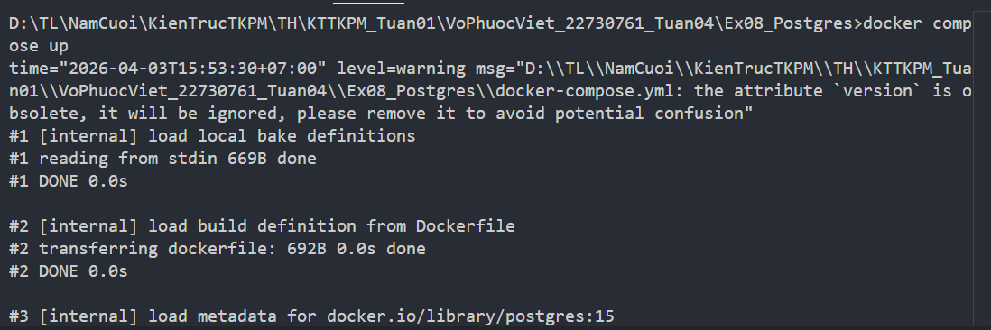
- docker compose up -d
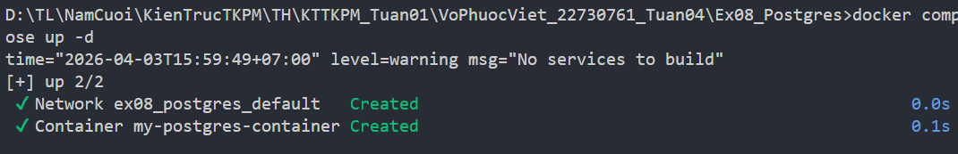
- docker compose ps
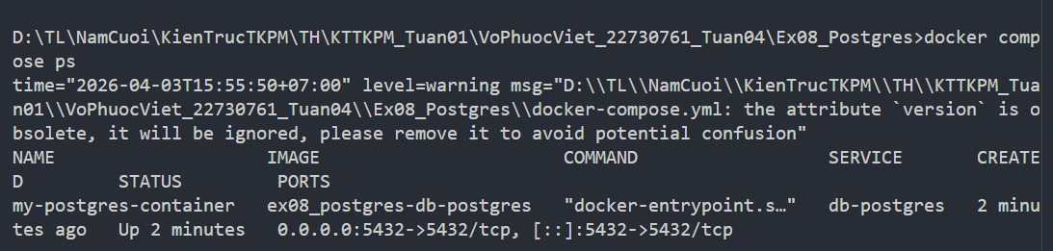
- docker compose down
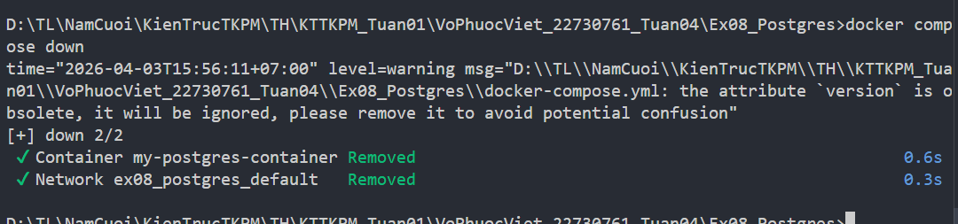
- docker compose restart
- docker compose logs -f
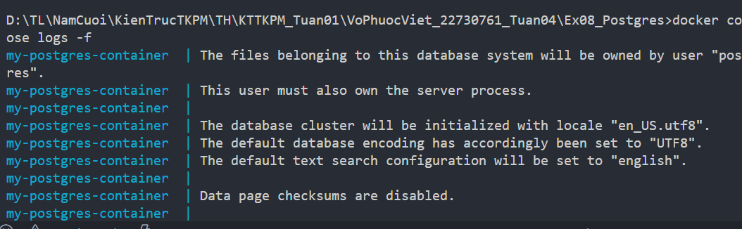
- docker compose build
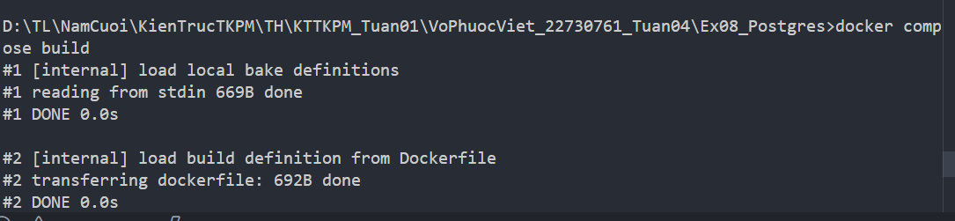
- docker compose exec <service_name> <command>
docker compose exec db-postgres psql -U myuser -d mydb
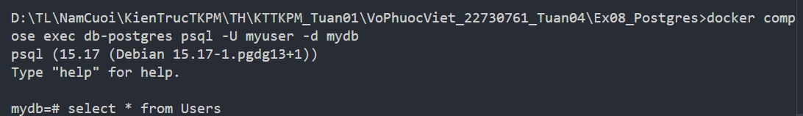
- docker compose down -v
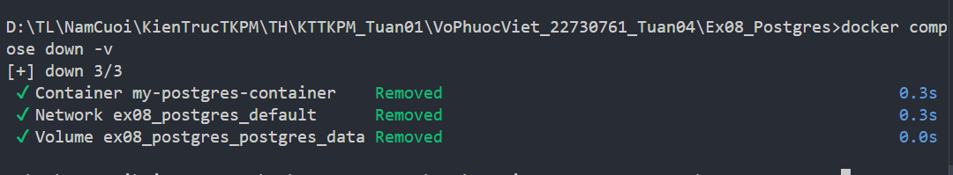
- docker compose run <service_name> <command>
docker compose run db-postgres psql –version
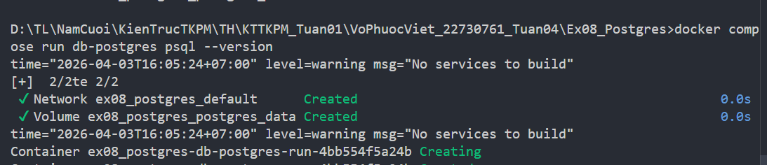
- docker compose stop <service_name>
docker compose stop db-postgres
- docker compose rm <service_name>
docker compose rm db-postgres
- docker compose config
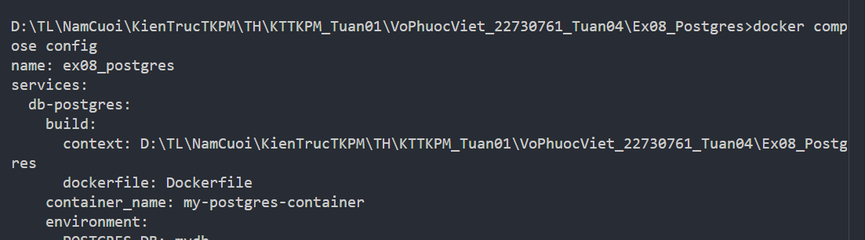
- docker compose up -d –build
- 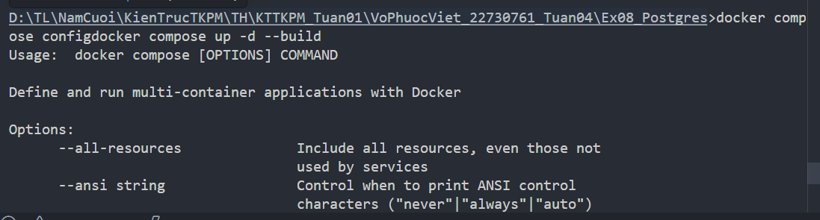
Phần 2: Docker Compose file
Bài 1: Chạy một container đơn giản với Docker Compose
Yêu cầu:
Tạo một container chạy Nginx bằng Docker Compose.
Map cổng 8080 của máy host với cổng 80 của container.
docker compose up -d
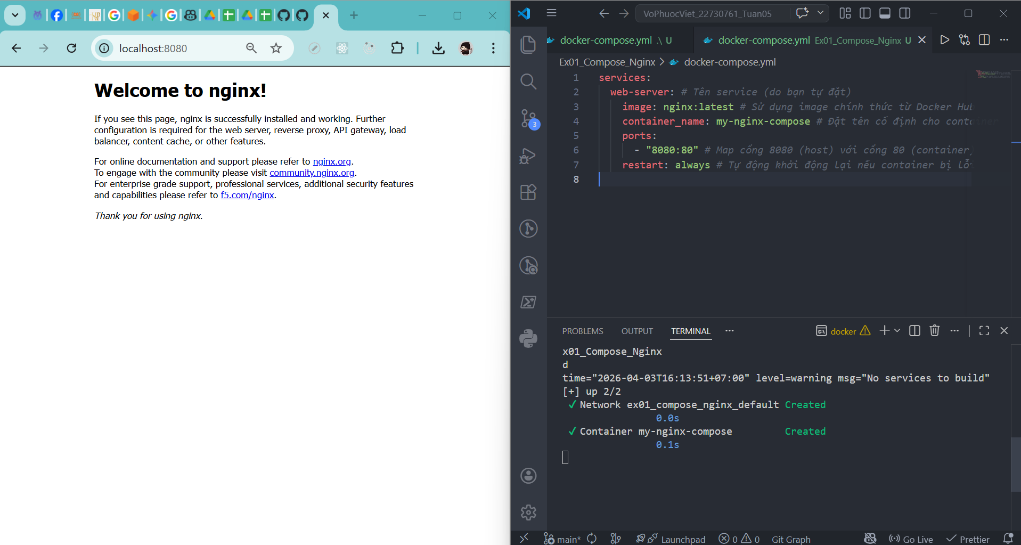
Bài 2: Chạy MySQL với Docker Compose
Yêu cầu:
Tạo một container chạy MySQL phiên bản 8.0.
Đặt username là user, password là password và database là mydb
docker compose up -d
docker compose logs -f
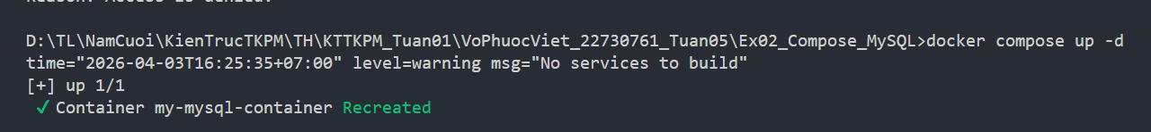
Bài 3: Kết nối MySQL với PHPMyAdmin
Yêu cầu:
Chạy MySQL và PHPMyAdmin với Docker Compose.
PHPMyAdmin chạy trên cổng 8081.
